Certificado

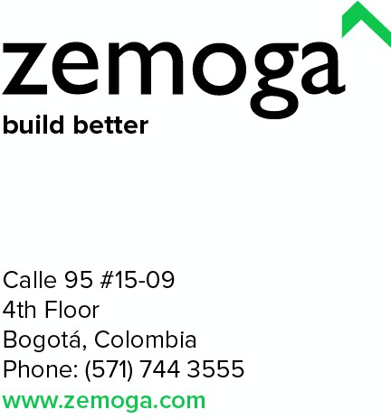A QUIEN **INTERESE**

El señor **PAOLA SILVA**, identificado con la cédula de ciudadania No. **Documento** de **lugarExpedicion**, labora en Zemoga S.A.S, identificada con el Nit. 900.129.872-6, desempeñando el cargo de **Cargo**, el cual desarrolla desde el **fechaIngreso** y que, bajo un contrato con modalidad a término indefinido, le genera la siguiente remuneración:

|  |  |  |
| --- | --- | --- |
| **Salario Básico** | **$ salarioV** | **En Pesos Colombianos** |
| **Beneficio no constitutivo de salario** | **$ beneficioV** | **Aporte No Constitutivo de Salario y otras opciones sujetas a revisión.** |
| **Total Ingresos** | **$ totalIngresos** | **Salario más beneficios** |

Los beneficios no constitutivos de salario para este caso están discriminados a discreción del empleado.

Cualquier información adicional que sea requerida, con gusto será suministrada.

La presente certificación se expide en la ciudad de Bogotá, **diaActual** días del mes de **mes** de **año**.

Cordialmente,

**HR**

Financial and Administrative Director